Thư viện trường Tiểu học Thanh Cao
Thanh Cao, ngày 18 tháng 9 năm 2023
Bài giới thiệu sách tháng 9
Chủ đề: Chào mừng năm học mới!

Kính thưa các thầy giá, cô giáo cùng toàn thể các em học sinh yêu quý!
Hôm nay, thư viện trường Tiểu học Thanh Cao rất hân hạnh giới thiệu tới quý thầy cô cùng các con học sinh cuốn sách nằm trong Tủ sách thế giới động vật đó là cuốn sách được Mang tên “Bò sát” của tác giả Cathy FRANCO, Phùng Tố Tâm dịch sang tiếng Việt.


Cuốn sách do nhà xuất bản Dân Trí phát hành năm 2014. Sách có 25 trang; khổ sách 27 cm. Kênh hình được in kết hợp cùng kênh chữ rất hài hòa gây sự chú ý với người đọc.

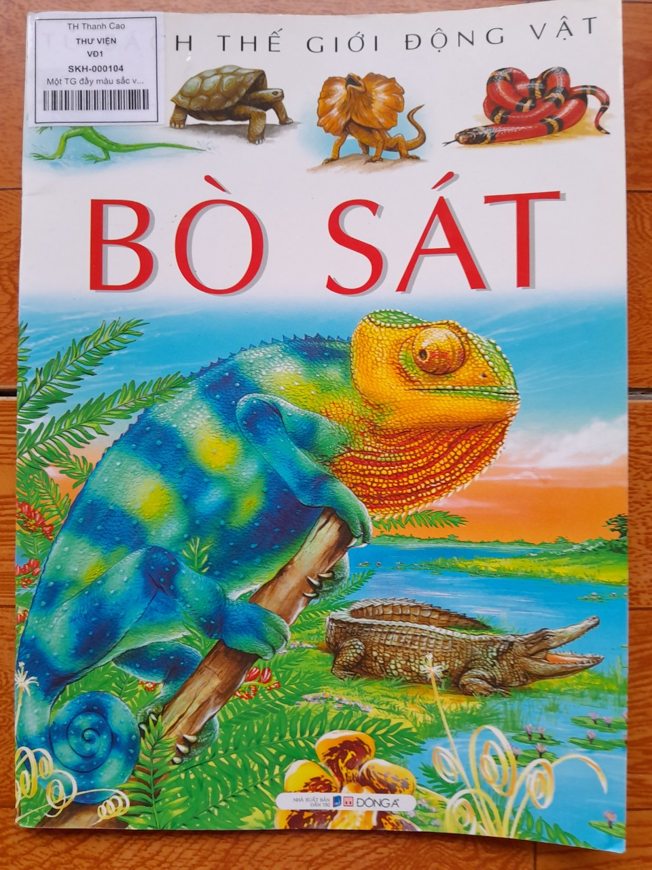 | Động vật xuất hiện trên Trái đất cách đây 320 triệu năm, bò sát là những động vật đầu tiên có thể di chuyển ngoài môi trường nước bằng cách bò. Rùa, thằn lằn, rắn và cá sấu là những loài bó sát. Vây hoặc những mảng sừng phủ kín da giúp chúng không bị mất nước. Bò sát là những động vật máu lạnh: Nhiệt độ cơ thể của chúng thay đổi theo nhiệt độ của môi trường xung quanh. Phần lớn các loài bò sát sống tập trung ở các xứ nóng. Chúng đẻ trứng; một số loài đẻ trứng thai, nghĩa là bò sát cái giữ trứng trong cơ thể cho đến khi trứng nở.
Tất cả các loại bò sát đều có bộ khung xương.
Khi đọc cuốn sách này chúng ta thấy bò sát ra đời như thế nào, các đặc tính hoạt động của chúng ra sao?
Rùa cạn: Gồm rất nhiều loài rùa. Đa số chúng có cái khum, những cái chân to hình trụ, có móng vuốt chúng để làm gì và hoạt động ra sao mời chúng ta tìm đọc trang 6, trang 7.
Rắn: Là loài vật có thân dài không có chân di chuyển bằng cách bò. Những loài rắn lớn nhất có thể dài bằng một chiếc xe buýt. Những con rắn nhỏ nhất dài 15 cm. Chúng ta biết được chúng có thể nuốt chửng được những con mồi khổng lồ. Có một số loài gây nguy hiểm cho con người. Muốn biết các loài rắn bắt mồi ra sao mời chúng ta tìm đọc trang 12 đến trang 15.
Thằn lằn: Hiện có khoảng 3.700 loài thằn lằn, tập hợp thành 20 họ, trong đó có nhông, kì đà, tắc kè hoa. Đa số sống ở các nước nhiệt đới. Hình dáng kích thước, nơi ở, cách sống của mỗi loài mỗi khác. Ở các vùng ôn đới, người ta hay gặp những con thằn lằn nhanh nhẹn, với đuôi dài thon nhọn về phía cuối. Chúng ngủ đông vào mùa lạnh. Phần lớn thằn lằn là loài ăn sâu bọ.
Cá sấu: Cá sấu thường, cá sấu có mõm rộng, cá sấu mõm dài và cá sấu caiman thuộc cùng họ. Chúng chủ yếu xuất hiện ở các đầm lầy hay sống ở các nước nhiệt đới và dành phần lớn thời gian ngâm mình dưới nước. Tùy theo kích thước và hình dáng của mõm mà chúng ăn các con mồi lớn hay nhỏ. Trái với các loài bò sát khác, đa số cá sấu cái không bỏ mặc trứng mà còn chăm sóc đàn con.
Cá sấu mồm rộng thường làm tổ của chúng là một gò bùn có cây cỏ. Có từ 20 đến 70 quả trứng nằm ấm áp trong một cái tổ được bố trí gọn gàng. Nằm trên pháo đài của mình cá sấu mẹ tương lai theo dõi mọi kẻ săn mồi lân la lại gần. Nó sẽ không ăn gì trong vòng 90 ngày thỉnh thoảng chỉ rời tổ để đi uống nước.
Trên đây thư viện tôi vừa giới thiệu đến quý thầy cô cùng các con học sinh cuốn sách được mang tên “Bò sát” sách được mang mã SKH – 000104; do nhà xuất bản Dân Trí phát hành năm 2014.
Buổi giới thiệu sách của trường Tiểu học Thanh Cao đến đây là hết xin thân ái chào các thầy cô cùng các con học sinh buổi giới thiệu sách lần sau!

